2017学年第一学期期末调研测试卷
高一历史
一、选择题（共40小题，每小题2分，共80分。每小题中只有一个选项是符合题意的。）
1.下列西周的诸侯国中，从分封对象看与其他国类别不同的是
A.燕 B.宋 C.鲁 D.晋
2．《史记·蒙恬列传》记载：“始皇欲游天下，道九原，直抵甘泉，乃使蒙恬通道，自九原抵甘泉，堑山堙谷，千八百里。”这里提到的九原郡治所位于今天的
A．陕西省 B．甘肃省 C．宁夏回族自治区 D．内蒙古自治区
3.公元前211年秦军进攻南越时，运输补给供应不上。监御史禄“凿渠运粮，深入越。”这段材料反映的监御史的职能是
A．监察中央和地方官员 B．举荐本地区优秀人才
C．兴修大型的水利工程 D．主持一州的行政事务

4.古代中国以先进的农业文明闻名于世。以下属于农业生产工具的有
①耧车 ②大镰 ③曲辕犁 ④水排
A.①②③ B.①②④ C.①③④ D.②③④
5.西汉时确立了市籍制，即对商人进行专门的户籍管理，而且规定一旦入市籍就不得为官。这个制度实质上反映了
A.古代的商人不是自由民 B.商人的社会地位不高
C.古代政府重视户籍管理 D.统治者限制商业发展
6.“武帝攘却胡、越，开地斥境，南置交趾，北置朔方之州，兼徐、梁、幽、并夏、周之制，改雍曰凉，改梁曰益，凡十三部，置刺史。”这一措施
A．有利于中央对地方的控制 B．加强了对少数民族的统治
C．拓展了西汉在西南的疆域 D．推动了大一统局面的形成
7.张同学在百度搜索古代中国某一手工业技术的介绍时，看到如下词：唐代、长沙、瓷器、书画艺术。该技术应该是指
A.青铜冶炼 B.错纱配色 C.淬火工艺 D.釉下彩绘
8.据《宋书》记载：“参知政事，掌副宰相，批大政，参庶务，以中书舍人以上至尚书为之。”这表明宋代设立“参知政事”的最初目的是
A．强化相权 B．分散相权 C．提高行政效率 D．加强中央集权
9.清朝时，军机处起草的诏旨密封后往往不经内阁、部院，而直接由驿马传递地方督抚或直接交中央各部院；地方督抚密折奏事也经军机处直达皇帝。该现象从本质上体现了
A．中央强化对地方的控制 B．君主专制达到顶峰
C．政治决策呈现封闭特性 D．政治决策的高效率
10.英国首相巴麦尊训令侵华将领义律，要占有一些口岸作为居留地，“这些地方应该有良好的海港，并对军事防卫提供天然的便利”，并指出“台湾北端对面的 ▲ ……是最值得考虑的”……这五个口岸，便成了条约第三款内容了。材料中的 ▲ 应是
A.宁波 B.福州 C.广州 D.厦门
11.近代湖州南浔的缉里丝由于质量上乘，享有很高声誉，成为出口大宗。在具体交易时，洋行根据伦敦行情在上海“开盘”定价，收购价格和南浔蚕农的成本是没有联系的。这从实质上反映了
A.近代中国农产品的商品化程度不断提高
B.近代中国农产品的定价权掌握在外商手上
C.中国农产品受到资本主义世界市场的影响
D.中国的农业受到外国资本主义的沉重打击
12．徐中约在其《中国近代史》一书中说：“中国的战败暴露了满清王朝的腐化与无能，也招来了列强争相在华修建铁路，设立工厂，划分势力范围……”最早在中国获得“设立工厂”特权的列强是
A.日本 B.法国 C.英国 D.美国
13.清政府甲午战败后割台湾及澎湖列岛给日本，1895年5月日军在台湾北部登陆。台湾军民的反应包括
①发布檄文，“愿人人战死而失台，绝不拱手而让台” ②爱国志士丘逢甲、徐骧组
成义军③刘永福领导黑旗军誓师抗日 ④在大甲溪等地痛击日军
A. ①② B.②③ C.①②④ D. ①②③④
14.从甲午战争到第一次世界大战爆发，中国近代民族工业的发展出现了第一次高潮。以下民族企业的创办时间不属于这一阶段的是
A.苏经缫丝厂 B.南海继昌隆缫丝厂
C.无锡保兴面粉厂 D.南通大生纱厂
15.1903年7月清政府在中央设立商部，聘请张謇为头等顾问官，并制订商律，先后颁布了《商部章程》、《奖励公司章程》等一系列商法。由此，我们可以推断这些措施
A.有利于近代民族工业的发展 B.导致民族工业出现短暂春天
C.促使自然经济优势地位丧失 D.推动了近代中国民主化进程
16. 《中华民国临时约法》第四十五条规定：国务员于临时大总统提出法律案，公布法律及发布命令时，须副署之。该规定的进步意义在于
A.否定了君主专制制度 B.宣扬了资产阶级自由平等思想
C.体现了三权分立原则 D.一定程度上限制总统专制独裁
17.孙中山曾在某次会议上发表演说：“革命党推翻满清，第一次成功是在武昌。那天的日期是双十日，今天是民国十三年的一月双十日，所以这个会期同武昌起义的日期，都是民国很大的纪念……”该会议是
A.中国同盟会成立大会 B.中共一大
C.南京临时政府成立大会 D.国民党一大
18.“学生罢课半月，政府不唯不理，且对待日益严厉。乃商界罢市不及一日，而北京被捕之学生释；工界罢工不及五日，而曹、章、陆去。”该段文字可能出自
A.《申谕英夷告示》 B.《上海学联告同胞书》
C.《中央关于目前形势与党的任务的决定》 D.《自卫抗战声明书》
19.一九二七年四月十二日凌晨四时，上海响起密集的枪声。外电报道：“在中国，‘KMT’与‘GP’火并，彻底决裂！”这里的“KMT”与“GP”是指
A.革命党与清政府 B.国民革命军与北洋军阀
C.国民党与共产党 D.南京国民政府与日本帝国主义
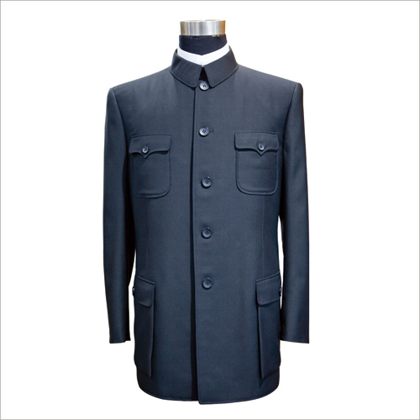
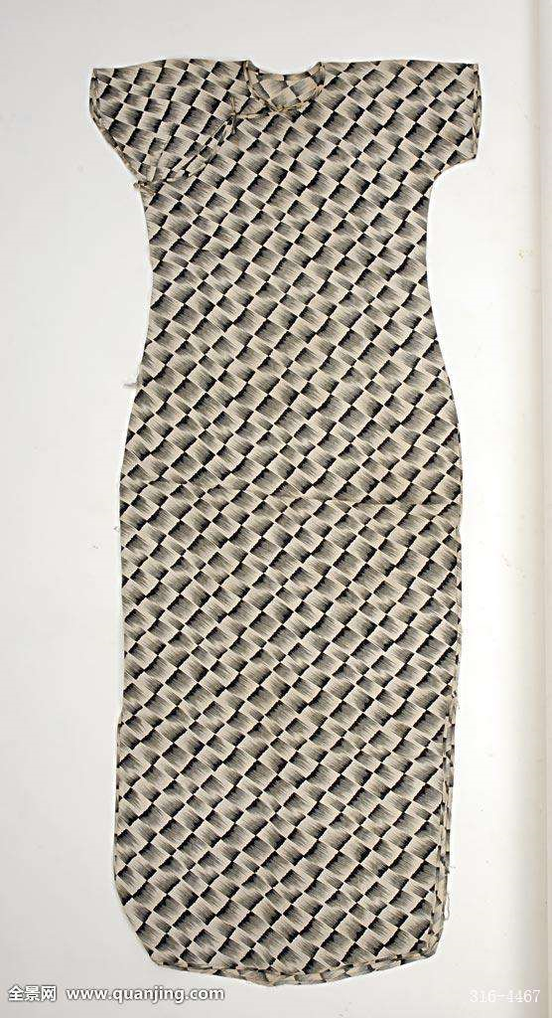
20.近代中国的服饰发生巨大变化。右图服饰反映的共同特点是
A.古为今用 B.中西合璧
C.彻底西化 D.去繁就简
21.1915年天津市民出行有了多种代步工具可供选择。但当时还不能选择的是
A.人力车 B.有轨电车
C.公共汽车 D.自行车
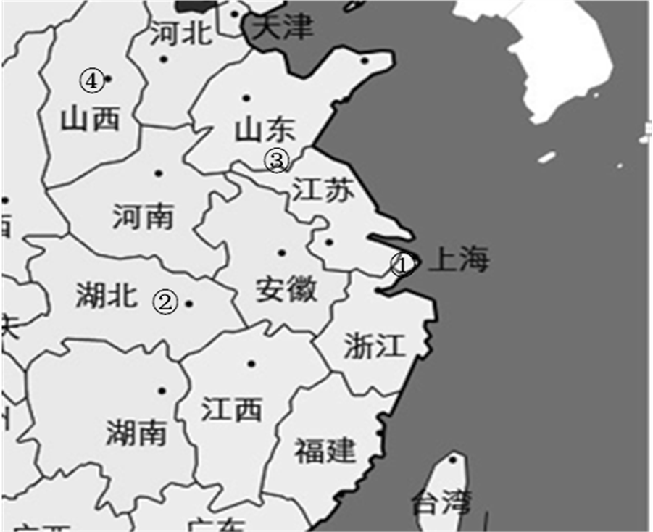
22.3月7日，二十九军接防喜峰口阵地。从9日夜到11日夜，二十九军与日军展开血战。12日凌晨，109旅旅长赵登禹身先士卒，率500人大刀队夜袭日军阵地，刀光飞舞，日军鬼哭狼嚎。该战役发生的背景是
A.一二八事变 B.日军侵占承德
C.卢沟桥事变 D.日军进攻武汉
23.李宗仁将军在回忆录中说：“捷报发出后举国若狂。京沪沦陷后，笼罩着全国的悲观空气至此一扫而空，抗战前途露出一线曙光。……经此一战之后，几成民族复兴的新象征。我军得此鼓励，无不精神百倍，各处断垣残壁之上，都出现一片欢乐之情，为抗战发动以来的第一快事。”该战役发生在右图中的
A.①处 B.②处 C.③处 D.④处
24.下表反映建国后若干年份的粮食数据，该表格最能说明的是
年 份  粮食数据 | 1978年 | 1980年 | 1982年 | 1984年
粮食产量  （万吨） | 30477 | 32056 | 35450 | 40731
人均粮食  （公斤/人） | 317 | 324 | 349 | 390
A.八字方针提出后国民经济得到恢复和发展
B.农村经济体制改革极大地调动了生产积极性
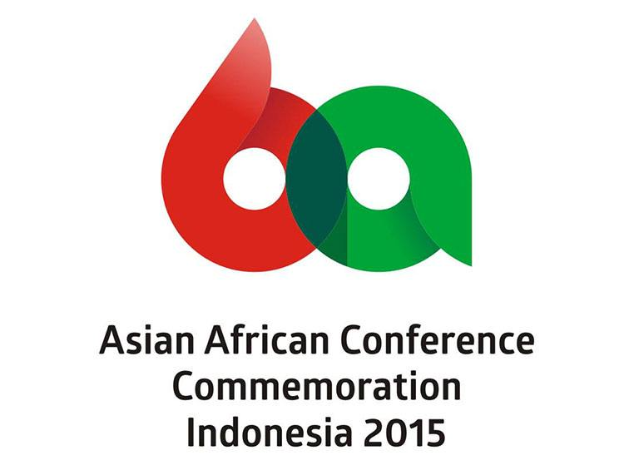
C.在中共八大的指导下经济建设取得巨大成就
D.农村生产责任制得到了中央的肯定与支持

25. 右图是某次重要的国际会议召开60周年的纪念
标志。关于该次会议说法正确的是
A．周恩来就印度支那停止敌对行动提出六点建设性意见
B．29个亚非拉国家政府首脑参加了此次会议
C．会议显示了团结、反殖、独立、友好、合作的精神
D．会议始终奉行独立自主和非集团的宗旨和原则
26．新中国成立后，中国的政治建设不断发展。下列史实按时间先后排列正确的是
①提出了依法治国的历史任务 ②正式确认民族区域自治制度
③人民民主统一战线进入新阶段 ④通过了新时期治国安邦总章程
A．②③④① B．①③④② C．③④②① D．④③①②
27.基辛格在《大外交》中说：中国领导人所要的是，美国担保不会与克林姆林宫合作实行勃列日涅夫主义；尼克松所要的是，想知道中国是否可能与美国合作，对付苏联在地缘政治上的攻势。据此判断，中美关系从敌对走向缓和的原因是
A.苏联在地缘政治上威胁中美两国的利益
B.中国国家实力的增强和国际地位的提高
C.美国在与苏联的争霸中处于守势地位
D.美国长期“遏制和孤立”中国政策的失败
28.改革开放以来对外开放格局的形成过程中，在浙江实施的有
①设立经济特区 ②设立沿海开放城市 ③兴办经济技术开发区 ④开辟沿海经济开放区
A.①②③ B. ①②④ C. ①③④ D.②③④
29.1980年5月，邓小平在《关于农村政策问题》的谈话中充分肯定了安徽凤阳在农业生产上的做法。他所肯定的做法是
A.改社建乡 B.包产到户 C.分田单干 D.政企分开
30.十一届三中全会召开后，新华社发表叶剑英的谈话：“国家实现统一后，台湾可作为特别行政区，享有高度的自治权，并可保留军队……”该谈话最初发表于
A．1980年 B．1981年 C．1984年 D． 1992年
31.亚太经合组织是亚洲太平洋地区最重要的政府间合作组织，成立于1989年。关于中国与该组织的关系叙述不正确的是
A. 1991年加入后，中国积极参与亚太经合组织的活动
B.中国出席了西雅图亚太经合组织领导人非正式会议
C.中国举办了亚太经合组织第九次领导人非正式会议
D.亚太经合组织丰富了中俄两国始创的新型国家关系
32．梭伦改革时“按每年收入多少将雅典公民分为四个等级”，打破了“贵族专权的局面”，这是因为
A．工商业奴隶主获得了政治权力 B．下层平民获得部分政治权力
C．以财产资格代替部落血缘资格 D．因债务沦为奴隶的人重获自由
33.伯里克利说：“任何人，只要他能够对国家有所贡献，绝不会因为贫困在政治上湮没无闻”。为此他采取的措施是
A.公民大会上公民都享有发言权和表决权
B.五百人会议的成员有机会担任轮值主席
C.各级官职由所有公民通过抽签选举方式产生
D.为担任公职和参加政治活动的公民发放津贴
34．在古罗马有一个人把洗衣店告上法庭，要求店家赔偿被老鼠咬破的衣服，其理由为：“按照约定，店家洗好衣服后应妥善保管好，事先应考虑到各种可能出现的意外”。依据罗马法，最后法庭判决洗衣店赔偿全部损失。该案例主要说明了
A．司法程序严格完备 B．审判非常重视证据
C．法律维护平民利益 D．审判体现契约精神
35．1689年英国通过了《权利法案》。下列各项内容不属于限制王权的是
A．保障议会言论自由 B．保留国王的行政权
C．必须定期召开议会 D．国王无权废止法律
36.马克思起草了一个能使一切党派都满意的纲领，他对共同行动和共同讨论必然会产生的工人阶级的精神发展充满信心。关于这个“纲领”的说法正确的是
A.它的发表标志着马克思主义的诞生
B.在马克思担任《莱茵报》主编期间起草的
C.第一次指明无产阶级是实现社会主义革命的力量
D.指导了德意志西里西亚纺织工人起义
37.从1948年到1952年，美国共拨款131.5亿美元。……欧洲的国民总产值在不到4年的时间内增加了25%，比它的战前水平增加了15%。战后初期欧洲经济迅速恢复发展直接得益于
A.第二次世界大战的结束 B.杜鲁门主义的提出
C.马歇尔计划的实施 D.煤钢共同体的建立
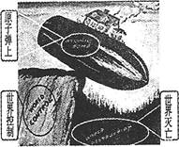
38. 1948年，美国漫画家鲁布·哥德堡的时事漫画“今
天的和平”（右图）获得普利策奖。作者创作该漫画
的主要意图是
A.批评美苏核威胁给世界带来的严重危害
B.支持冷战，避免了新的世界大战的爆发
C.赞同美苏势均力敌，使世界局势稳定
D.抨击美苏螺旋式军备竞赛引发了局部“热战”
39.西方学者阿兰·伯努瓦认为全球化包含四个特征（如
下图）。下列组织中最符合全球化进程中第三个特征的是
【1】资本的垄断
【2】大众的苦难
【3】国家的消融（削弱了国家的主权）
【4】现代主义的结束

A. 北大西洋公约组织 B. 不结盟运动
C. 欧洲联盟 D.苏维埃主权共和国联盟
40.世界政治格局是指国际舞台上的各种力量（主要是主权国家和国家集团）从自身利益出发，相互联系、相互作用，在一定时期内所形成的一种结构状态。关于二战以来世界政治格局的表述不正确的是
A.战后初期，以欧洲为中心的世界政治格局被以美苏为两极的世界政治格局取代
B.20世纪50年代后期起，世界政治格局逐渐表现出由两级向多极化发展趋势
C.欧共体形成、日本成为世界政治大国、中国振兴，体现了世界多极化趋势的发展
D.两极格局解体后，多极化趋势得到了加强，世界和平与发展面临新的机遇和挑战

二、非选择题（共2题，每题10分，共20分。）
41.阅读材料，回答问题。(10分)
材料一 美国总统特朗普说：“不是因为这些官员或者法官优秀，而是18世纪美国制定的法律制度真正将总统的权力关在了笼子里；美国的法律制度保障了自由舆论，保障了官员抗命而不会受到迫害，保障了法官依法独立裁决不会受到任何威胁。”
——摘自《纽约时报中文网》
材料二 我们的制度是人民代表大会制度，共产党领导下的人民民主制度，不能搞西方那一套。社会主义国家有个最大的优越性，就是干一件事情，一下决心，一做出决议，就立即执行，不受牵扯。我们说搞经济体制改革全国就能立即执行，我们决定建立经济特区就可以立即执行，没有那么多互相牵扯，议而不决，决而不行。就这个范围来说，我们的效率是高的，我讲的是总的效率。
——摘自《邓小平文选》
（1）根据材料一并结合所学，指出“18世纪美国制定的法律制度”的积极作用。（4分）
（2）根据材料二，概述中国“人民代表大会制度”的优越性。综合上述材料，谈谈你对政治制度发展趋势的认识。（6分）
42.纸币是重要的金融工具，关乎到金融领域的稳定和社会经济的发展。阅读材料，回答问题。（10分）
材料一 桑皮纸之所以受到大家的认可和欢迎，主要因为它经久耐用，且颜色为白色，也因为它的生产成本相对较低。到9世纪时，四川已经成为印刷中心和桑皮纸制造中心。印制货币（交子）的主要发明是金属印刷版的使用和多色重叠印刷。
——K·哥特·罗文霍斯特和威廉·N·戈斯曼《价值起源》
（1）根据材料一概括交子在四川诞生的条件，并结合所学知识指出交子出现的根本原因。（4分）
材料二 抗日战争爆发后，国民政府财政年年出现赤字，每年赤字占财政总支出的70%以上，全靠发纸币来弥补。法币发行额由1937年6月的14亿元上升到1948年600万亿元。后来国民政府又发行金圆券，在一次次大量增发下，到1949年5月上海解放前发行额到达了80万亿元。仅仅九个月，金圆券几乎等于废纸。
——戴建兵《中国货币文化》
（2）指出导致材料二现象的经济政策，并结合所学知识简述该政策产生的经济影响。（6分）
2017学年第一学期期末调研测试卷
高一历史参考答案及评分标准
一、选择题（共40小题，每小题2分，共80分）
题号 | 1 | 2 | 3 | 4 | 5 | 6 | 7 | 8 | 9 | 10
答案 | B | D | C | A | D | A | D | A | B | B
题号 | 11 | 12 | 13 | 14 | 15 | 16 | 17 | 18 | 19 | 20
答案 | C | A | D | B | A | D | D | B | C | B
题号 | 21 | 22 | 23 | 24 | 25 | 26 | 27 | 28 | 29 | 30
答案 | C | B | C | B | C | A | A | D | B | B
题号 | 31 | 32 | 33 | 34 | 35 | 36 | 37 | 38 | 39 | 40
答案 | D | C | D | D | B | A | C | A | C | C
二、非选择题（共2小题，第41题10分，第42题10分，共20分）
41.（1）保证了言论自由；保护官员独立行使权力；司法独立；避免出现绝对权力。
（每点1分，共4分）
（2）优越性：执行力强，（1分）行政效率高。（1分）
趋势：政治制度的选择必须要符合本国国情；（2分）政治制度的制定必须坚持民主化、（1分）法制化。（1分）
42.（1）条件：四川是印刷和桑皮纸制造中心（或印刷术和造纸术的进步。照抄“金属印刷版的使用和多色重叠印刷”不给分。2分）
根本原因：商业的发展（或商品经济的发展。2分）
（2）政策：通货膨胀政策。（2分）
影响：增加了国民政府收入，（1分）但是破坏了经济的正常运行，导致经济秩序混乱；（答出一点即可，1分）严重打击了近代中国的民族工业，是近代民族工业陷入困境的原因之一。（答出一点即可。2分）

